网上交易系统操作流程

网上竞买申请
1、完成数字证书的驱动安装及IE浏览器的设置。
注意：
(1)首次登陆广州市土地和矿业权网上交易系统，需先前往广东省电子商务认证有限公司办理数字证书(NETCA)（办理数字证书详情请参考交易系统首界面上的“使用帮助”）。
(2)请确认您的电脑上已经安装NETCA驱动程序，在安装驱动程序的时候请不要插上NETCA。
2、将数字证书插入计算机，打开IE浏览器，访问http://g4c.laho.gov.cn/index.htm，点击对应按钮进入土地或矿业权网上交易系统登录页面。
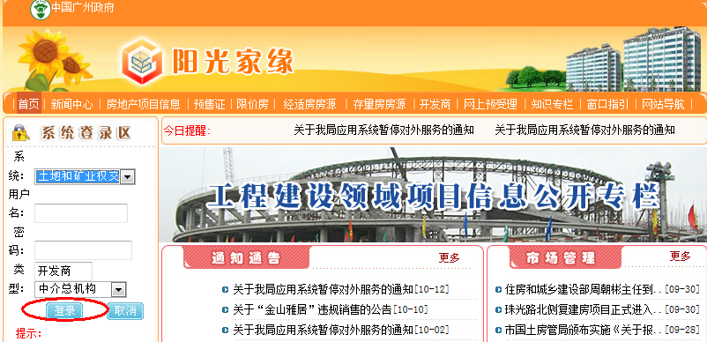
3、输入数字证书密码及验证码，点击登录，如图：
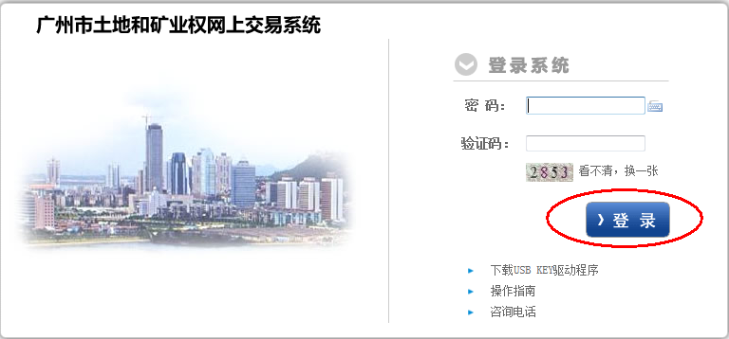
4、进入交易系统，点击“申请竞买”，如图：
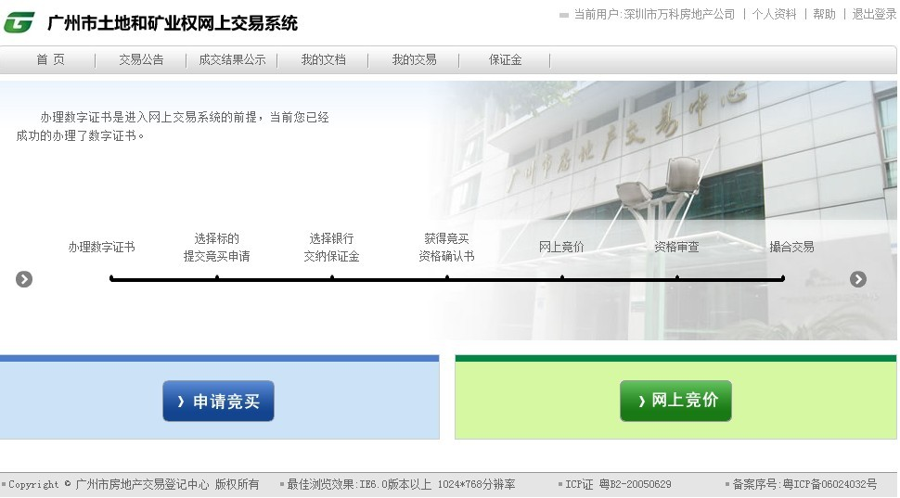
5、页面显示全部交易、土地交易、矿产交易，可选择对应的交易物类型显示可竞买的标的物，点击意向标的物后的“申请竞买”按钮即可进入申请竞买的流程。
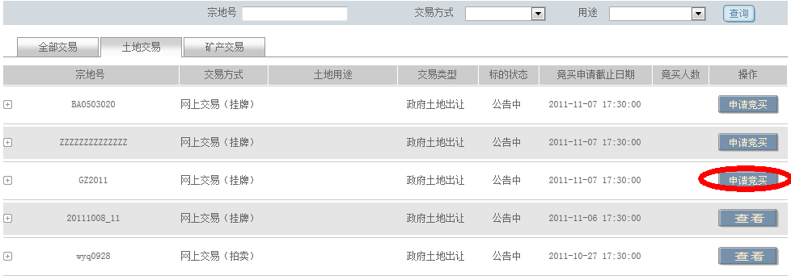
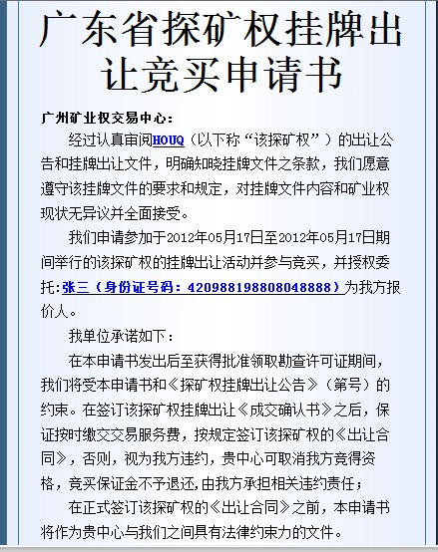
6、按公告要求上传申请竞买需要的相关文件。
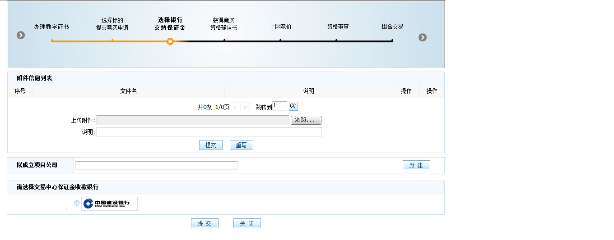
7、提交后竞买人需向交易中心指定保证金账号交纳足额的履约保证金，生成保证金入账申请单（建议打印“入账申请单”页面，以备交纳保证金时核对保证金账户信息）。请将“竞买流水号”后面的8位随机数字务必填写在银行交款单的“款项来源”一栏（仅填写8位流水号，不能加任何其他文字或数字，否则会影响系统进行保证金到账确认）
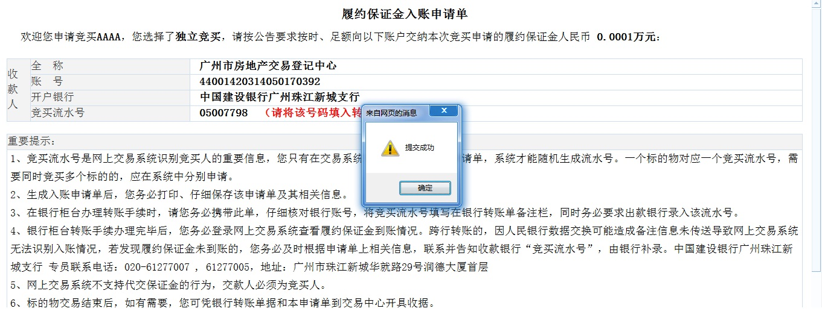
7、竞买人按照入账申请单的要求，向指定银行按公告要求按时足额交纳保证金，竞买人可在“保证金—到账查询”中查询到账情况（如交款两天后还查询不到该款项，请及时与广州矿业权交易中心工作人员联系）。如图：
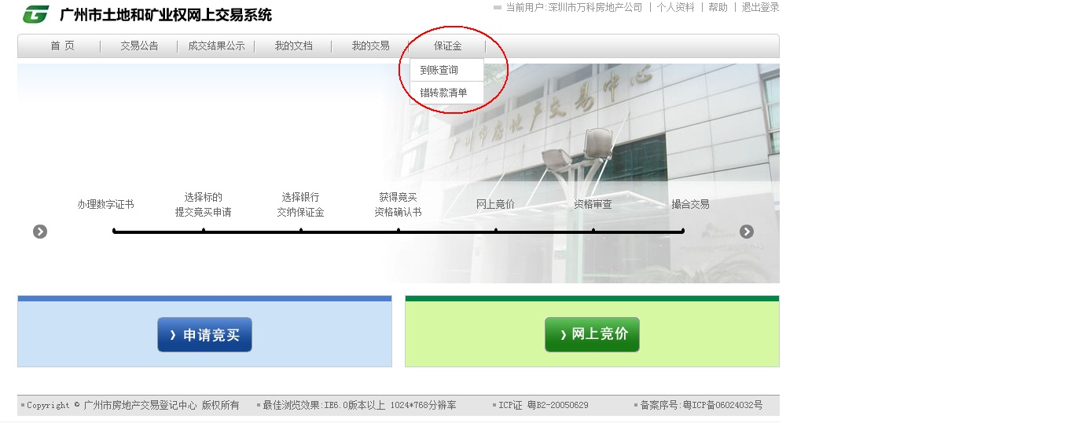
8、保证金到帐后，竞买申请结束，进入“网上竞价”阶段。

网上竞价
1、竞买人点击“网上竞价”按钮，如图：
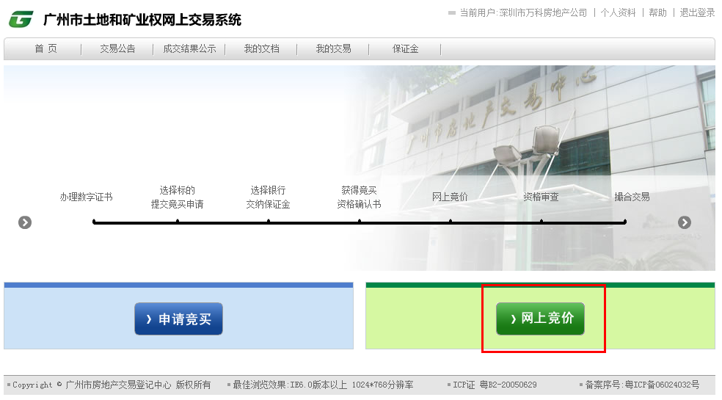
2、进入报价页面。如图：
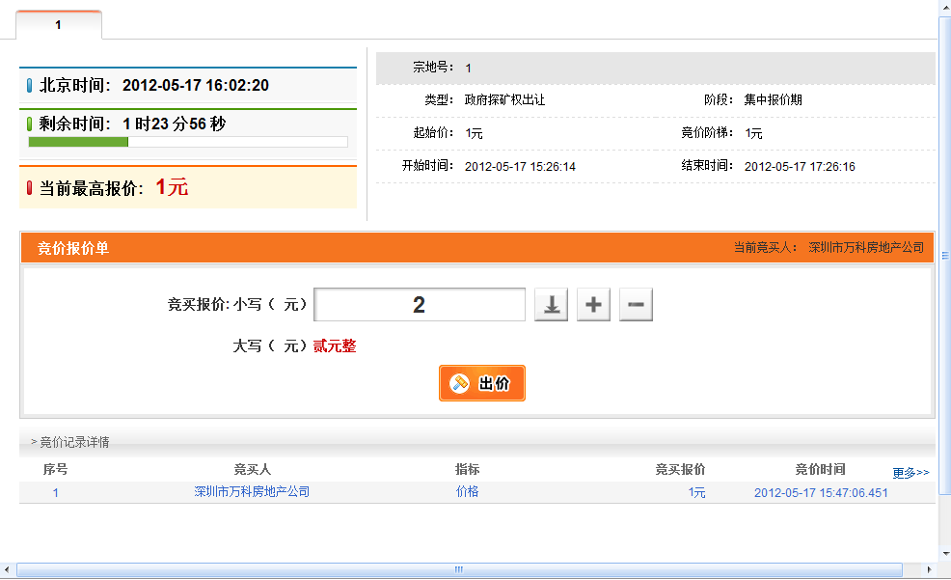
3.同时选择多个标的物进行报价的，如图切换各标的物的报价页面。
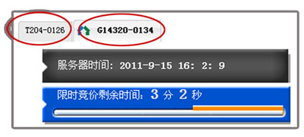
4.在价格输入栏内填写或选择报价金额，点击“出价”按钮，进行报价。
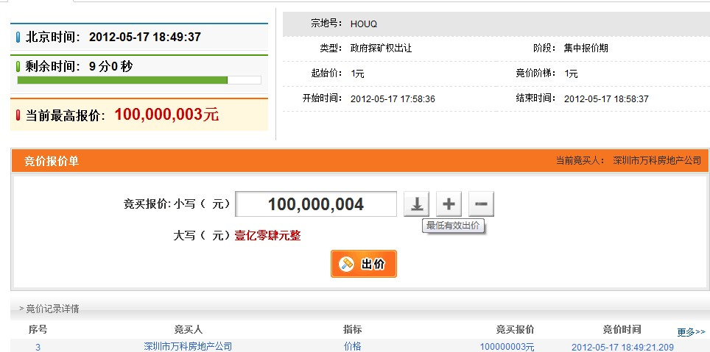
5.页面左上方“当前最高报价”显示当前该标的物的最高出价。
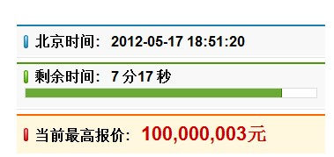
6.页面下方的“竞价记录”显示当前各竞买人的出价情况（本公司显示公司名称，其他公司显示随机编号）。
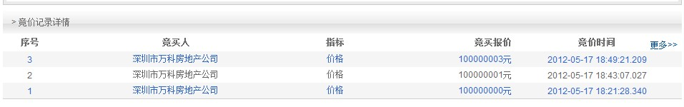
7.截止报价时有两个以上竞买人报价的，系统进入限时竞价阶段，操作参照报价流程。满足报价规则的交易结束条件后，该标的物的交易结束，系统自动进入交易结束页面，如图：
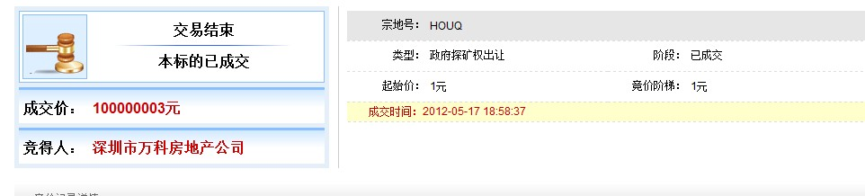
8.交易结束后，竞得人请按成交指引办理后续手续，未竞得人请按履约保证金交纳退转及竞得后指引办理退保证金手续。

